Propuesta de Juego de Estrategia con Inteligencia Artificial

Grupo 9:
Crespo Miranda, Fabricio Mariano
Hernandez Ramirez, Alexis Gerardo
Pereyra Exebio, Dylan Patrick
Rivera Calderó, Aracely Alexandra
Seminario Valdivia, Carolina Isabel

Facultad de Ingeniería de Sistemas e Informática
Escuela de Ingeniería de Sistemas
Universidad Nacional Mayor de San Marcos
20118075: Inteligencia Artificial
Mauricio Sánchez, David Santos
30 de marzo de 2024

Nombre del Juego: Backgammon con puntos en contra
Meta: Liberar todas las fichas del tablero antes que el oponente.
Elementos:
- 30 damas (15 para cada jugador identificadas de diferente color)
- 2 dados con valores del 1 al 4 y dos opciones añadidas: retroceso en 2 posiciones y captura de la ficha.
- 1 tablero en forma cuadrangular
- 2 cajas de 3x5 que almacene las fichas liberadas del tablero
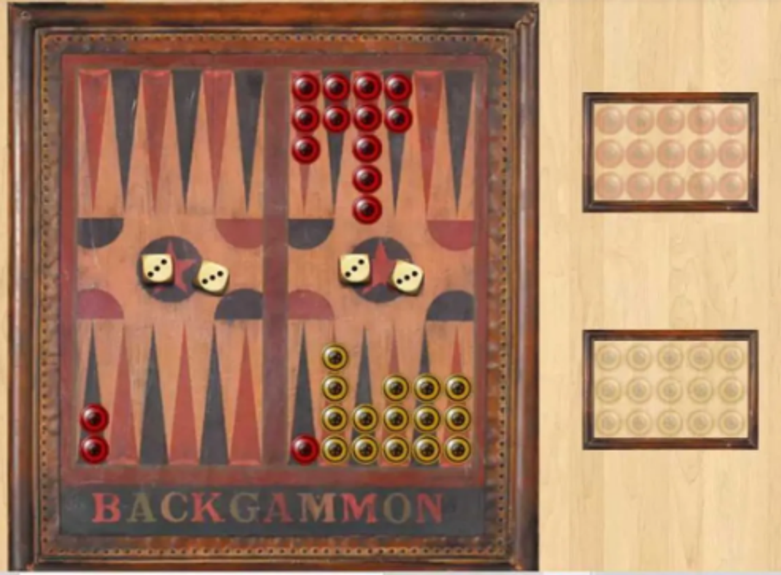
Entorno: Tablero dividido en 4 cuadrantes, cada uno con 6 casillas triangulares adyacentes coloreadas de manera intercalda.
Reglas:
- Participan 2 jugadores: el principal y el oponente.
- En cada turno se lanzan 2 dados.
- Las fichas se mueven según los valores o desafíos obtenidos en los dados.
- El valor obtenido en cada dado, en caso resulten valores numéricos, puede ser asignado a fichas diferentes o a la misma; si es así, se suman los puntajes.
- Si se obtiene el mismo valor en cada dado al tirarlos, entonces se considera “tiro doble”, lo que permite realizar 4 movimientos del valor repetido.
- La ficha que se encuentre sola en una casilla puede ser capturada por el oponente al mover una de las suyas sobre ella.
- Una dama solo se puede mover a una casilla vacía u ocupada con otra ficha.
- Si no se puede realizar movimientos con los valores del dado, este se pierde.
- El turno de cada jugador es limitado por un tiempo que depende del nivel de dificultad seleccionado.
- Las fichas se mueven en sentido anti-horario al jugador principal y, horario en el caso del oponente.
Jugador principal | Jugador oponente
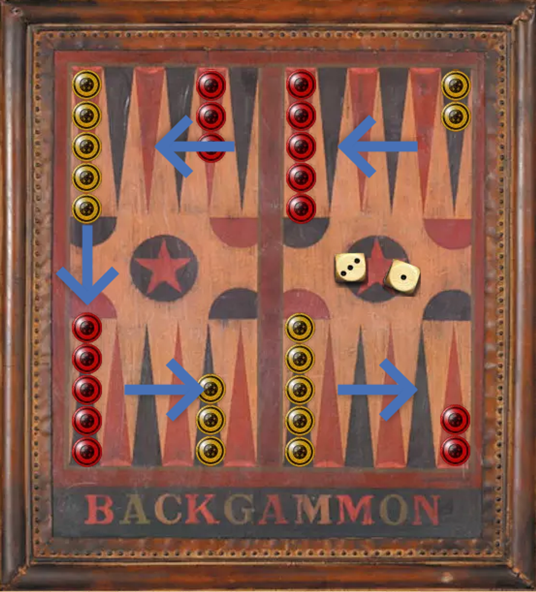 | 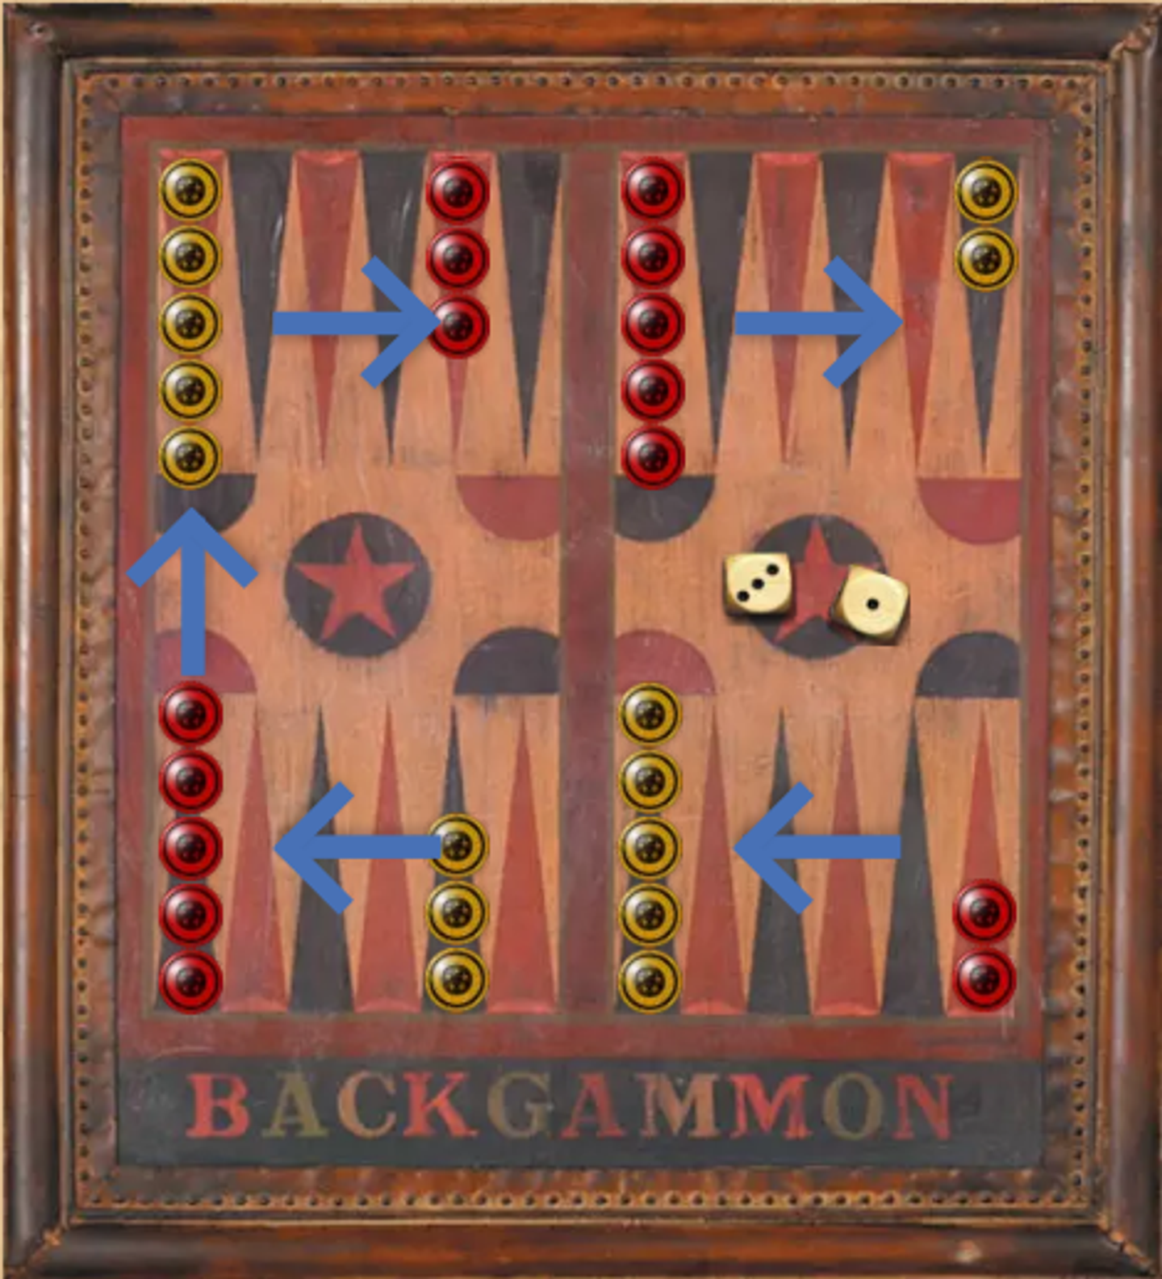

- Las fichas capturadas o derribadas son posicionadas en la columna del medio del tablero, llamada barra.
- Las fichas capturadas deben ser las primeras en avanzar con los nuevos valores obtenidos a partir de los dados.
- Para reincorporar una ficha derribada, se cuenta a partir del lateral del tablero que mejor convenga.
- Para empezar a liberar las fichas del tablero, todas deben encontrarse en el cuadrante derecho de su sección correspondiente.
- Una ficha es liberada cuando se obtiene el valor exacto que requiere para llegar a la caja, esto es igual al número de casillas faltantes para llegar al borde derecho más 1.
- Si el valor obtenido en el movimiento de la ficha por liberar es superior al que necesita, se retrocede el número de casillas que corresponda a la diferencia (rebote).
Modelo de interfaz:


